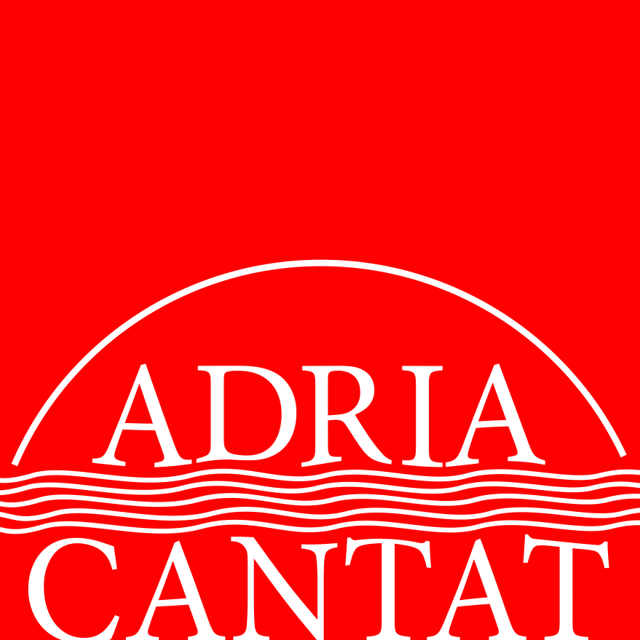

2014.

PRIJAVNICA

Ime zbora
Broj pjevača
Web stranica zbora
Mjesto/poštanski br.
Ulica
Osoba za kontakt
Telefon
E-adresa
Dirigent/ica
Telefon
E-adresa

 | Skladatelj/obrađivač  (puno ime-prezime) | Skladba/obrada | Način izvedbe/  instrumentalna pratnja  (a cappella/vrsta instrumenta) | Trajanje
1
2
3
4
Prijaviti se mogu najmanje 3, a najviše 4 skladbe/obrade u ukupnom trajanju od najmanje 9, a najviše 12 minuta.
.
Kategorija

Napišite naziv kategorije u kojoj se zbor želi natjecati.

Kategorija A - nacionalna folklorna glazba

A1 - mali mješoviti zbor
A2 - mali muški zbor
A3 - mali ženski zbor
A4 - mali dječji zbor
A5 - veliki mješoviti zbor
A6 - veliki muški zbor
A7 - veliki ženski zbor
A8 - veliki dječji zbor

Kategorija B – strana folklorna glazba

B1 - mali mješoviti zbor
B2 - mali muški zbor
B3 - mali ženski zbor
B4 - mali dječji zbor
B5 - veliki mješoviti zbor
B6 - veliki muški zbor
B7 - veliki ženski zbor
B8 - veliki dječji zbor

Svaki se zbor može natjecati u najviše dvjema kategorijama. Za svaku kategoriju u kojoj se zbor želi natjecati, potrebna je posebna prijava i posebno ispunjena prijavnica.

Za prijavu je potrebno poslati sljedeće:

elektroničkom poštom
- ispunjenu prijavnicu kao Word
dokument ili kao PDF
- fotografiju zbora u dobroj rezoluciji
- fotografiju dirigenta/dirigentice u dobroj rezoluciji
- kratak životopis zbora (Word-najviše 100 riječi)
- kratak životopis dirigenta/dirigentice (Word-najviše 100 riječi)

Kotizacija:
- 800 kuna za sudjelovanje u jednoj kategoriji
- 1200 kuna za sudjelovanje u dvije kategorije

Poštom
- po četiri primjerka partitura prijavljenih skladbi/obrada
- potvrdu o uplati kotizacije

Uplatiti na račun:
Hrvatska udruga zborovođa - OIB 42256938058 - IBAN: HR6023600001102023177 (Zagrebačka banka)

Organizator će, kada prijave stignu, obavijestiti zbor jeli prihvaćeno njegovo sudjelovanje. Najkasnije sedam dana nakon primitka obavijesti zbor mora uplatiti kotizaciju te potvrdu o uplati dostaviti HUZ-u. Rok za prijavu je do 1. svibnja 2014. Molimo za točnost svih podataka te da sva imena i nazivi budu potpuni!

Hrvatska udruga zborovođa – Vrbik 11 – 10000 Zagreb

info@huz.hr

Ostale obavijesti možete dobiti na telefone 098/275961 i 01/6198469.

www.huz.hr

